**บทที่ 4**

**ผลการวิจัย**

การศึกษาคุณภาพน้ำทิ้งจากอาคารในมหาวิทยาลัยราชภัฏมหาสารคาม ทำการเก็บตัวอย่างน้ำจากปลายท่อระบายน้ำทิ้งในมหาวิทยาลัยราชภัฏมหาสารคามช่วงเดือนธันวาคม พ.ศ. 2558 ถึง เดือนมกราคม พ.ศ. 2559 เก็บตัวอย่างน้ำรวมทั้งสิ้น 7 จุด พารามิเตอร์ที่ศึกษา ได้แก่ ของแข็งแขวนลอยของแข็งละลายน้ำทั้งหมดน้ำมันและไขมันความเป็นกรด- ด่างปริมาณออกซิเจนที่จุลินทรีย์ใช้ในการย่อยสลายสารอินทรีย์ซัลไฟด์ไนโตรเจนในรูปทีเคเอ็นและฟอสฟอรัสในรูปของฟอสเฟต ได้ผลของการศึกษาดังนี้

**4.1 ผลการสำรวจสภาพทั่วไปของพื้นที่ศึกษา**

จากการศึกษาจุดเก็บตัวอย่างตามทิศทางของการระบายน้ำจากอาคารต่างๆ ในมหาวิทยาลัยราชภัฏมหาสารคาม สภาพทั่วไปของพื้นที่ศึกษา ลักษณะทางกายภาพของแต่ละจุดศึกษา ดังภาพที่ 4.1-4.7ดังนี้

**จุดเก็บตัวอย่างที่ 1**สภาพแวดล้อมทางกายภาพ พบว่าน้ำขุ่น มีสีคล้ำเล็กน้อย มีกลิ่นเหม็น มีปริมาณน้ำมากและในบริเวณรอบๆปากท่อจะมีเศษใบไม้ ถุงพลาสติกซึ่งจุดนี้จะรองรับน้ำเสียทั้งหมดอาคารเฉลิมพระเกียรติ 72 พรรษา และอาคาร 34 คณะวิทยาการจัดการดังภาพที่ 4.1

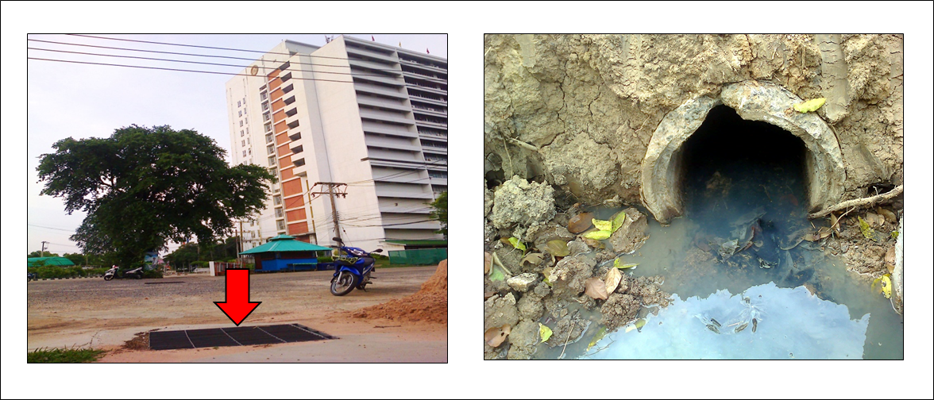

**ภาพที่ 4.1** จุดเก็บตัวอย่างที่ 1ปลายท่อระบายน้ำทิ้งอาคารเฉลิมพระเกียรติ 72 พรรษา

**จุดเก็บตัวอย่างที่ 2**สภาพแวดล้อมทางกายภาพ พบว่าน้ำขุ่น สีดำคล้ำเล็กน้อย มีกลิ่นเหม็น น้ำมีปริมาณมากและในบริเวณรอบๆปากท่อจะมีหญ้าขึ้นปกคลุม มีถุงพลาสติกจากการทิ้งขยะบริเวณใกล้ๆจุดนี้จะรองรับน้ำเสียทั้งหมดจากหอพักนักศึกษาในมหาวิทยาลัยฯ ซึ่งได้แก่ หอพักเรือนหทัย หอพักเรือนขวัญ หอพักเรือนแก้ว หอพักบูรพา หอพักเฟื่องฟ้า หอพักอารี และน้ำเสียที่เกิดจากร้านอาหารภายในหอพักนั้นด้วยดังภาพที่ 4.2

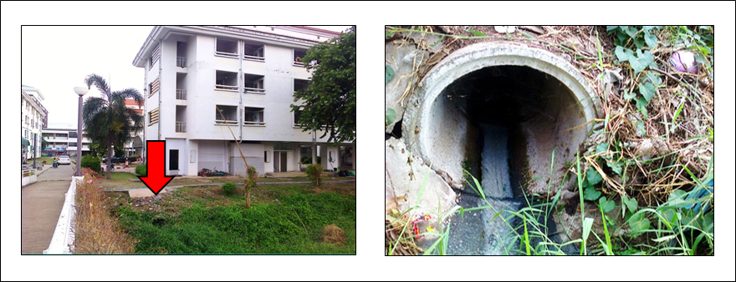

**ภาพที่ 4.2** จุดเก็บตัวอย่างที่ 2 ปลายท่อระบายน้ำทิ้งหอพักนักศึกษาในมหาวิทยาลัยราชภัฏ

มหาสารคาม

**จุดเก็บตัวอย่างที่ 3**สภาพแวดล้อมทางกายภาพ พบว่าน้ำขุ่น ดำคล้ำ มีกลิ่นเหม็น มีตะกอนจำนวนมาก น้ำไหลช้า มีน้ำขังมีแมลงและลูกน้ำ ในบริเวณรอบๆปากท่อจะมีเศษใบไม้จำนวนมาก ซึ่งจุดนี้จะรองรับน้ำเสียทั้งหมดจากอาคาร 3 คณะมนุษยศาสตร์ฯ อาคาร 7 คณะครุศาสตร์ อาคาร 37 คณะวิศวกรรมศาสตร์ และโรงอาหารโรงเรียนสาธิตมหาวิทยาลัยราชภัฏมหาสารคามดังภาพที่ 4.3

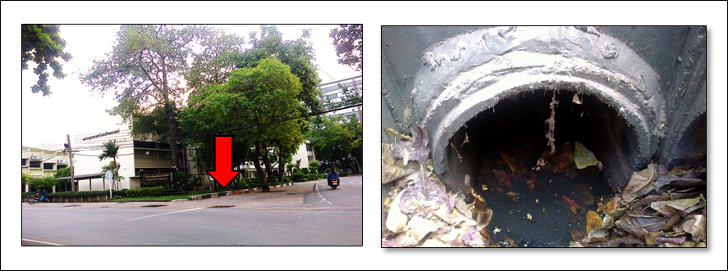

**ภาพที่ 4.3** จุดเก็บตัวอย่างที่ 3 ปลายท่อระบายน้ำทิ้งหน้าอาคาร 3 (คณะมนุษยศาสตร์และ

สังคมศาสตร์)

**จุดเก็บตัวอย่างที่ 4**สภาพแวดล้อมทางกายภาพ พบว่าน้ำใส มีกลิ่นเหม็นเล็กน้อย น้ำไหลช้าแต่ไหลตลอด บริเวณรอบๆปากท่อจะมีเศษใบไม้ ซึ่งจุดนี้จะรองรับน้ำเสียทั้งหมดจากอาคาร 5 คณะวิทยาศาสตร์และเทคโนโลยี และเวทีกลางแจ้งดังภาพที่ 4.4

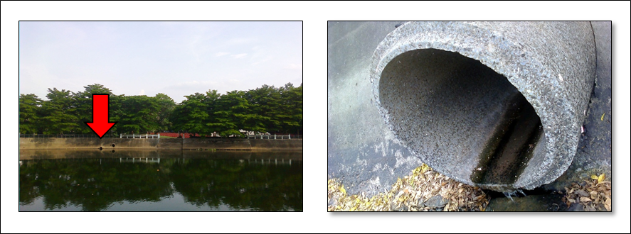

**ภาพที่ 4.4**จุดเก็บตัวอย่างที่ 4ปลายท่อระบายน้ำทิ้งบริเวณหลังเวทีกลางแจ้ง

**จุดเก็บตัวอย่างที่ 5**สภาพแวดล้อมทางกายภาพ พบว่าน้ำขุ่น คล้ำ มีกลิ่นเหม็นมาก น้ำไหลช้าแต่ไหลตลอด บริเวณรอบๆปากท่อจะมีหญ้าขึ้นและมีเศษใบไม้ ซึ่งจุดนี้จะรองรับน้ำเสียทั้งหมดจากอาคาร 10 ศูนย์วิทยาศาสตร์ คณะวิทยาศาสตร์และเทคโนโลยีดังภาพที่ 4.5

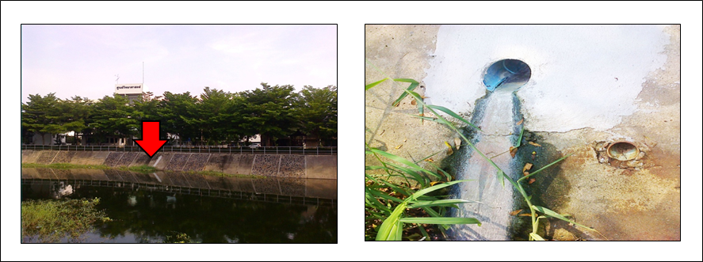

**ภาพที่ 4.5**จุดเก็บตัวอย่างที่ 5อาคาร 10 (ศูนย์วิทยาศาสตร์)

**จุดเก็บตัวอย่างจุดที่ 6**สภาพแวดล้อมทางกายภาพ พบว่าน้ำขุ่น ดำคล้ำเล็กน้อย มีกลิ่นเหม็นมาก น้ำมีปริมาณมาก มีฟอง และในบริเวณรอบๆปากท่อจะมีเศษใบไม้และกิ่งไม้ จุดนี้จะรองรับน้ำเสียทั้งหมดอาคาร 9 คณะวิทยาศาสตร์และเทคโนโลยี อาคาร 33 คณะนิติศาสตร์ หอพัก และรับน้ำเสียจากชุมชนศรีสวัสดิ์ เป็นต้นดังภาพที่ 4.6

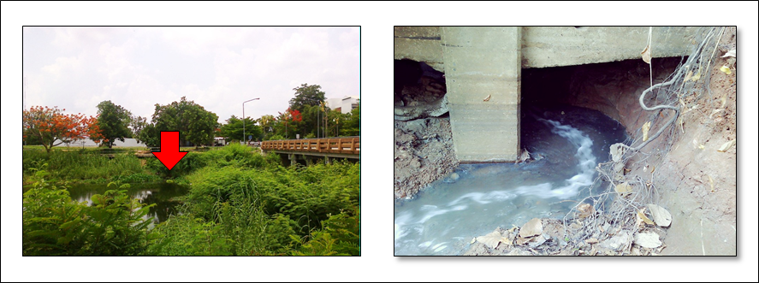

**ภาพที่ 4.6** จุดเก็บตัวอย่างจุดที่ 6 ปลายท่อระบายน้ำทิ้งบริเวณสะพานข้ามห้วยคะคางไป

อาคาร 31 (หอประชุมเฉลิมพระเกียรติ80 พรรษา)

**จุดเก็บตัวอย่างที่ 7**สภาพแวดล้อมทางกายภาพ พบว่าน้ำใส ไม่มีกลิ่นเหม็น น้ำไหลช้าแต่ไหลตลอดเวลา จุดนี้จะรองรับน้ำเสียทั้งหมดจากหอประชุมเฉลิมพระเกียรติ80 พรรษาดังภาพที่ 4.7

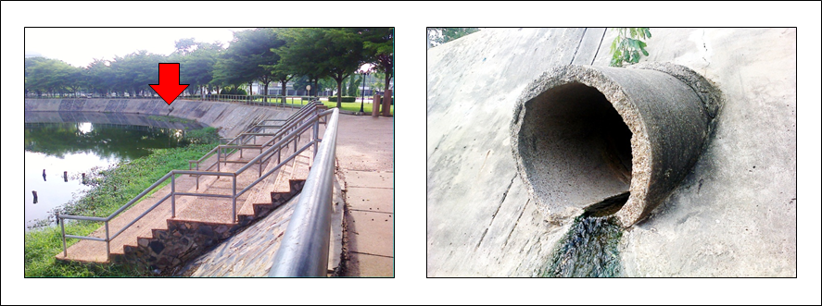

**ภาพที่ 4.7**จุดเก็บตัวอย่างที่ 7ปลายท่อระบายน้ำทิ้งจากอาคาร 31 (หอประชุมเฉลิมพระเกียรติ 80

พรรษา)

**4.2 ผลการวิเคราะห์คุณภาพน้ำ**

ผลการวิเคราะห์น้ำในแต่ละพารามิเตอร์ของแต่ละจุดเก็บตัวอย่างน้ำ ที่ทำการศึกษาในช่วงเดือนธันวาคม พ.ศ. 2558 – เดือนมกราคม พ.ศ. 2559ได้ผลการศึกษาดังตารางที่ 4.1และเพื่อพิจารณาแต่ละพารามิเตอร์ได้ผลการศึกษาดังนี้

**ตารางที่ 4.1** ค่าเฉลี่ยคุณภาพน้ำทิ้งที่ระบายจากอาคารในมหาวิทยาลัยราชภัฏมหาสารคาม

|  |  |  |  |  |  |  |  |  |
| --- | --- | --- | --- | --- | --- | --- | --- | --- |
| **จุดเก็บตัวอย่างน้ำ** | **ดัชนีวัดคุณภาพน้ำ** | | | | | | | |
| **pH** | **BOD**  **(mg/l)** | **SS**  **(mg/l)** | **TDS**  **(mg/l)** | **S2-**  **(mg/l)** | **TKN (mg/l)** | **FOG(mg/l)** | **PO43-**  **(mg/l)** |
| จุดเก็บที่ 1 ปลายท่อระบายน้ำทิ้งจากอาคารเฉลิมพระเกียรติ 72 พรรษา | 7.46 | 43.20 | 16.60 | 158.65 | 0.05 | 1.90 | 1.93 | 3.56 |
| จุดเก็บที่ 2 ปลายท่อระบายน้ำทิ้งจากหอพักนักศึกษาในมหาวิทยาลัยฯ | 7.32 | 73.62 | 35.10 | 280.63 | 0.06 | 1.33 | 4.66 | 7.04 |
| จุดเก็บที่ 3 ปลายท่อระบายน้ำทิ้งหน้าอาคาร 3 คณะมนุษย์ศาสตร์และสังคมศาสตร์ | 7.32 | 49.72 | 81.73 | 549.86 | 0.14 | 4.52 | 2.31 | 5.32 |
| จุดเก็บที่ 4 ปลายท่อระบายน้ำทิ้งบริเวณหลังเวทีกลางแจ้ง | 6.99 | 25.75 | 18.46 | 181.66 | 0.02 | 0.84 | 1.53 | 3.84 |
| จุดเก็บที่ 5 ปลายท่อระบายน้ำทิ้งจากอาคาร 10 ศูนย์วิทยาศาสตร์ | 7.20 | 37.89 | 16.60 | 149.86 | 0.05 | 1.71 | 2.83 | 5.71 |
| จุดเก็บที่ 6 ปลายท่อระบายน้ำทิ้งบริเวณสะพานข้ามห้วยคะคางไปหอประชุมเฉลิมพระเกียรติ80 พรรษา | 6.93 | 25.06 | 12.17 | 136.52 | 0.02 | 1.40 | 2.22 | 3.90 |
| จุดเก็บที่ 7 ปลายท่อระบายน้ำทิ้งจากหอประชุมเฉลิมพระเกียรติ 80 พรรษา | 6.90 | 20.53 | 6.58 | 88.03 | 0.02 | 0.77 | 1.4 | 0.93 |
| **ค่ามาตรฐานควบคุมการระบายน้ำทิ้งจากอาคารบางประเภทและบางขนาด (ประเภท ก)** | **5-9** | **ไม่เกิน 20** | **ไม่เกิน 30** | **ไม่เกิน 500** | **ไม่เกิน 1.0** | **ไม่เกิน 35** | **ไม่เกิน 20** | **-** |

**4.2.1 ความเป็นกรด – ด่าง(pH)** ผลการวิเคราะห์คุณภาพน้ำจากปลายท่อระบายน้ำทิ้ง ที่เกิดจากอาคารต่างๆ ในมหาวิทยาลัยราชภัฏมหาสารคาม ในจุดเก็บที่ 1 ถึง7 มีค่าเฉลี่ยความเป็นกรด–ด่าง อยู่ในช่วง6.90– 7.53 ดังตารางที่ 4.1 และภาพที่ 4.8

**ตารางที่ 4.2**ความเป็นกรด – ด่าง (pH) ของแต่ละจุดเก็บตัวอย่างน้ำทิ้งจากอาคารใน

มหาวิทยาลัยราชภัฏมหาสารคาม

|  |  |  |  |  |  |
| --- | --- | --- | --- | --- | --- |
| **ความเป็นกรด – ด่าง (pH)** | | | | | |
| **ครั้งที่เก็บ**  **จุดที่เก็บ** | **ครั้งที่ 1** | **ครั้งที่ 2** | **ครั้งที่ 3** | **ครั้งที่ 4** | **ค่าเฉลี่ย** |
| **จุดเก็บที่ 1** | 7.500.00 | 7.430.05 | 7.530.23 | 7.400.00 | 7.53 |
| **จุดเก็บที่2** | 7.300.00 | 7.300.00 | 7.400.00 | 7.300.00 | 7.32 |
| **จุดเก็บที่3** | 7.330.05 | 7.300.00 | 7.400.00 | 7.300.00 | 7.32 |
| **จุดเก็บที่4** | 6.930.05 | 7.130.11 | 7.000.00 | 6.930.05 | 6.99 |
| **จุดเก็บที่5** | 7.200.00 | 7.130.05 | 7.300.00 | 7.200.00 | 7.20 |
| **จุดเก็บที่6** | 6.960.05 | 6.930.05 | 6.930.11 | 6.930.05 | 6.93 |
| **จุดเก็บที่7** | 6.860.11 | 6.930.11 | 6.900.10 | 6.930.05 | 6.90 |

**ภาพที่ 4.8** ค่าเฉลี่ยความเป็นกรด – ด่าง ของน้ำทิ้งจากอาคารในมหาวิทยาลัยราชภัฏมหาสารคาม

**4.2.2 ปริมาณออกซิเจนที่จุลินทรีย์ใช้ในการย่อยสลายสารอินทรีย์(Biochemical Oxygen Demand, BOD)**ผลการวิเคราะห์คุณภาพน้ำจากปลายท่อระบายน้ำทิ้ง ที่เกิดจากอาคารต่างๆ ในมหาวิทยาลัยราชภัฏมหาสารคาม ในจุดเก็บที่ 1 ถึง7มีค่าเฉลี่ยปริมาณออกซิเจนที่จุลินทรีย์ใช้ในการย่อยสลายสารอินทรีย์ อยู่ในช่วง20.53 - 73.62mg/lดังตารางที่ 4.2 และภาพที่ 4.9

**ตารางที่ 4.3**ปริมาณออกซิเจนที่จุลินทรีย์ใช้ในการย่อยสลายสารอินทรีย์(Biochemical Oxygen

Demand, BOD)ของแต่ละจุดเก็บตัวอย่างน้ำทิ้งจากอาคารในมหาวิทยาลัยราชภัฏ

มหาสารคาม

|  |  |  |  |  |  |
| --- | --- | --- | --- | --- | --- |
| **ปริมาณออกซิเจนที่จุลินทรีย์ใช้ในการย่อยสลายสารอินทรีย์(BOD)(mg/l)** | | | | | |
| **ครั้งที่เก็บ**  **จุดที่เก็บ** | **ครั้งที่ 1** | **ครั้งที่ 2** | **ครั้งที่ 3** | **ครั้งที่ 4** | **ค่าเฉลี่ย** |
| **จุดเก็บที่ 1** | 41.084.96 | 44.002.41 | 41.407.44 | 46.338.40 | 43.20 |
| **จุดเก็บที่2** | 68.1610.12 | 75.337.50 | 73.754.99 | 77.258.89 | 73.62 |
| **จุดเก็บที่3** | 47.089.63 | 50.751.39 | 48.250.75 | 52.836.57 | 49.72 |
| **จุดเก็บที่4** | 24.750.75 | 27.250.43 | 23.759.95 | 27.254.02 | 25.75 |
| **จุดเก็บที่5** | 34.33.12 | 39.04.47 | 38.33.12 | 39.82.55 | 37.89 |
| **จุดเก็บที่6** | 24.23.19 | 25.33.60 | 24.50.86 | 26.17.18 | 25.06 |
| **จุดเก็บที่7** | 20.412.75 | 19.918.80 | 19.585.79 | 22.256.85 | 20.53 |

**ภาพที่ 4.9** ค่าเฉลี่ยปริมาณออกซิเจนที่จุลินทรียืใช้ในการย่อยสลายสารอินทรีย์ของน้ำทิ้งจากอาคารใน

มหาวิทยาลัยราชภัฏมหาสารคาม

**4.2.3 ของแข็งแขวนลอย (Suspended Solids, SS)**ผลการวิเคราะห์คุณภาพน้ำจากปลายท่อระบายน้ำทิ้ง ที่เกิดจากอาคารต่างๆ ในมหาวิทยาลัยราชภัฏมหาสารคาม ในจุดเก็บที่ 1 ถึง7มีค่าเฉลี่ยของแข็งแขวนลอย อยู่ในช่วง6.58 - 81.73mg/lดังตารางที่ 4.3 และภาพที่ 4.10

**ตารางที่ 4.4**ของแข็งแขวนลอย(Suspended Solids, SS) ของแต่ละจุดเก็บตัวอย่างน้ำทิ้งจากอาคาร

ในมหาวิทยาลัยราชภัฏมหาสารคาม

|  |  |  |  |  |  |
| --- | --- | --- | --- | --- | --- |
| **ของแข็งแขวนลอย(SS) (mg/l)** | | | | | |
| **ครั้งที่เก็บ**  **จุดที่เก็บ** | **ครั้งที่ 1** | **ครั้งที่ 2** | **ครั้งที่ 3** | **ครั้งที่ 4** | **ค่าเฉลี่ย** |
| **จุดเก็บที่ 1** | 16.17±1.76 | 19.00±4.00 | 15.05±2.09 | 16.17±0.76 | 16.60 |
| **จุดเก็บที่2** | 32.97±0.47 | 37.05±2.80 | 33.67±4.73 | 36.72±1.75 | 35.10 |
| **จุดเก็บที่3** | 82.00±7.81 | 84.00±3.06 | 80.13±1.62 | 82.13±1.45 | 81.73 |
| **จุดเก็บที่4** | 14.00±1.00 | 18.67±1.53 | 20.33±3.51 | 20.83±3.09 | 18.46 |
| **จุดเก็บที่5** | 15.33±2.47 | 18.00±1.00 | 18.33±0.58 | 14.72±2.90 | 16.60 |
| **จุดเก็บที่6** | 16.67±2.08 | 16.67±3.21 | 8.67±2.52 | 6.67±3.06 | 12.17 |
| **จุดเก็บที่7** | 7.67±4.04 | 8.33±1.15 | 5.33±2.08 | 5.00±1.73 | 6.58 |

**ภาพที่ 4.10** ค่าเฉลี่ยของแข็งแขวนลอย ของน้ำทิ้งจากอาคารในมหาวิทยาลัยราชภัฏมหาสารคาม

**4.2.4ของแข็งละลายน้ำทั้งหมด(Total Dissolved Solids, TDS)**ผลการวิเคราะห์คุณภาพน้ำจากปลายท่อระบายน้ำทิ้ง ที่เกิดจากอาคารต่างๆ ในมหาวิทยาลัยราชภัฏมหาสารคาม ในจุดเก็บที่ 1 ถึง7มีค่าเฉลี่ยของแข็งละลายน้ำ อยู่ในช่วง 88.03- 549.86mg/lดังตารางที่ 4.4 และภาพที่ 4.11

**ตารางที่ 4.5**ของแข็งละลายน้ำทั้งหมด (Total Dissolved Solids, TDS) ของแต่ละจุดเก็บตัวอย่างน้ำ

ทิ้งจากอาคารในมหาวิทยาลัยราชภัฏมหาสารคาม

|  |  |  |  |  |  |
| --- | --- | --- | --- | --- | --- |
| **ของแข็งละลายน้ำทั้งหมด(TDS) (mg/l)** | | | | | |
| **ครั้งที่เก็บ**  **จุดที่เก็บ** | **ครั้งที่ 1** | **ครั้งที่ 2** | **ครั้งที่ 3** | **ครั้งที่ 4** | **ค่าเฉลี่ย** |
| **จุดเก็บที่ 1** | 150.75±0.01 | 153.87±0.03 | 159.44±0.01 | 170.56±0.01 | 158.65 |
| **จุดเก็บที่2** | 261.07±0.00 | 282.23±0.01 | 282.78±0.03 | 296.45±0.02 | 280.63 |
| **จุดเก็บที่3** | 573.87±0.02 | 541.13±0.03 | 532.22±0.03 | 552.22±0.01 | 549.86 |
| **จุดเก็บที่4** | 171.63±0.01 | 148.33±0.02 | 196.11±0.00 | 210.55±0.01 | 181.66 |
| **จุดเก็บที่5** | 129.40±0.01 | 157.80±0.01 | 151.11±0.02 | 161.11±0.01 | 149.86 |
| **จุดเก็บที่6** | 143.30±0.01 | 166.10±0.00 | 166.10±0.00 | 116.11±0.03 | 136.52 |
| **จุดเก็บที่7** | 92.57±0.01 | 89.00±0.00 | 89.00±0.00 | 80.88±0.01 | 88.03 |

**ภาพที่ 4.11** ค่าเฉลี่ยของแข็งละลายน้ำทั้งหมดของน้ำทิ้งจากอาคารในมหาวิทยาลัยราชภัฏ

มหาสารคาม

**4.2.5 ซัลไฟด์(Sulfide, S2-)**ผลการวิเคราะห์คุณภาพน้ำจากปลายท่อระบายน้ำทิ้ง ที่เกิดจากอาคารต่างๆ ในมหาวิทยาลัยราชภัฏมหาสารคาม ในจุดเก็บที่ 1 ถึง7มีค่าเฉลี่ยซัลไฟด์ อยู่ในช่วง 0.02– 0.14mg/lดังตารางที่ 4.5 และภาพที่ 4.12

**ตารางที่ 4.6**ซัลไฟด์ (Sulfide, S2-) ของแต่ละจุดเก็บตัวอย่างน้ำทิ้งจากอาคารใน

มหาวิทยาลัยราชภัฏมหาสารคาม

|  |  |  |  |  |  |
| --- | --- | --- | --- | --- | --- |
| **ซัลไฟด์(S2-) (mg/l)** | | | | | |
| **ครั้งที่เก็บ**  **จุดที่เก็บ** | **ครั้งที่ 1** | **ครั้งที่ 2** | **ครั้งที่ 3** | **ครั้งที่ 4** | **ค่าเฉลี่ย** |
| **จุดเก็บที่ 1** | 0.07±0.01 | 0.06±0.03 | 0.02±0.01 | 0.02±0.01 | 0.05 |
| **จุดเก็บที่2** | 0.08±0.00 | 0.06±0.01 | 0.04±0.03 | 0.04±0.02 | 0.06 |
| **จุดเก็บที่3** | 0.16±0.02 | 0.14±0.03 | 0.13±0.03 | 0.13±0.01 | 0.14 |
| **จุดเก็บที่4** | 0.03±0.01 | 0.02±0.02 | 0.02±0.00 | 0.02±0.01 | 0.02 |
| **จุดเก็บที่5** | 0.06±0.01 | 0.07±0.01 | 0.04±0.02 | 0.05±0.01 | 0.05 |
| **จุดเก็บที่6** | 0.02±0.01 | 0.03±0.00 | 0.02±0.02 | 0.03±0.03 | 0.02 |
| **จุดเก็บที่7** | 0.02±0.01 | 0.03±0.00 | 0.03±0.01 | 0.02±0.01 | 0.02 |

**ภาพที่ 4.12** ค่าเฉลี่ยซัลไฟด์ของน้ำทิ้งจากอาคารในมหาวิทยาลัยราชภัฏมหาสารคาม

**4.2.6 ไนโตรเจนในรูปทีเคเอ็น(Total Kjeldahl Nitrogen, TKN)**ผลการวิเคราะห์คุณภาพน้ำจากปลายท่อระบายน้ำทิ้ง ที่เกิดจากอาคารต่างๆ ในมหาวิทยาลัยราชภัฏมหาสารคาม ในจุดเก็บที่ 1 ถึง7มีค่าเฉลี่ยไนโตรเจนในรูปทีเคเอ็นอยู่ในช่วง 0.77- 4.52mg/lดังตารางที่ 4.6 และภาพที่ 4.13

**ตารางที่ 4.7**ไนโตรเจนในรูปทีเคเอ็น(Total Kjeldahl Nitrogen, TKN) ของแต่ละจุดเก็บตัวอย่างน้ำ

ทิ้งจากอาคารในมหาวิทยาลัยราชภัฏมหาสารคาม

|  |  |  |  |  |  |
| --- | --- | --- | --- | --- | --- |
| **ไนโตรเจนในรูปทีเคเอ็น(TKN)(mg/l)** | | | | | |
| **ครั้งที่เก็บ**  **จุดที่เก็บ** | **ครั้งที่ 1** | **ครั้งที่ 2** | **ครั้งที่ 3** | **ครั้งที่ 4** | **ค่าเฉลี่ย** |
| **จุดเก็บที่ 1** | 1.890.29 | 1.680.00 | 2.240.00 | 1.120.00 | 1.90 |
| **จุดเก็บที่2** | 1.260.59 | 1.680.00 | 1.120.00 | 1.260.59 | 1.33 |
| **จุดเก็บที่3** | 4.480.00 | 4.480.00 | 4.310.55 | 4.830.04 | 4.52 |
| **จุดเก็บที่4** | 0.840.00 | 1.120.79 | 0.560.39 | 0.840.59 | 0.84 |
| **จุดเก็บที่5** | 1.680.00 | 1.961.16 | 1.960.00 | 1.260.19 | 1.71 |
| **จุดเก็บที่6** | 1.120.39 | 1.540.19 | 1.540.19 | 1.400.00 | 1.40 |
| **จุดเก็บที่7** | 0.700.19 | 0.560.00 | 0.840.79 | 0.980.59 | 0.77 |

**ภาพที่ 4.13** ค่าเฉลี่ยไนโตรเจนในรูปทีเคเอ็นของน้ำทิ้งจากอาคารในมหาวิทยาลัยราชภัฏมหาสารคาม

**4.2.7 น้ำมันและไขมัน(Fat Oil and Grease, FOG)**ผลการวิเคราะห์คุณภาพน้ำจากปลายท่อระบายน้ำทิ้ง ที่เกิดจากอาคารต่างๆ ในมหาวิทยาลัยราชภัฏมหาสารคาม ในจุดเก็บที่ 1 ถึง7มีค่าเฉลี่ยน้ำมันและไขมัน อยู่ในช่วง 1.43- 4.66mg/lดังตารางที่ 4.7 และภาพที่ 4.14

**ตารางที่ 4.8**น้ำมันและไขมัน(Fat Oil and Grease, FOG) ของแต่ละจุดเก็บตัวอย่างน้ำทิ้งจากอาคาร

ในมหาวิทยาลัยราชภัฏมหาสารคาม

|  |  |  |  |  |  |
| --- | --- | --- | --- | --- | --- |
| **น้ำมันและไขมัน(FOG) (mg/l)** | | | | | |
| **ครั้งที่เก็บ**  **จุดที่เก็บ** | **ครั้งที่ 1** | **ครั้งที่ 2** | **ครั้งที่ 3** | **ครั้งที่ 4** | **ค่าเฉลี่ย** |
| **จุดเก็บที่ 1** | 2.160.28 | 1.660.28 | 2.160.28 | 1.830.76 | 1.93 |
| **จุดเก็บที่2** | 4.661.60 | 4.831.04 | 4.331.04 | 4.830.28 | 4.66 |
| **จุดเก็บที่3** | 2.160.57 | 2.581.12 | 2.000.50 | 2.500.50 | 2.31 |
| **จุดเก็บที่4** | 1.660.76 | 1.160.57 | 1.660.57 | 1.160.76 | 1.53 |
| **จุดเก็บที่5** | 2.500.50 | 2.660.28 | 3.000.86 | 3.161.52 | 2.83 |
| **จุดเก็บที่6** | 2.500.50 | 2.081.01 | 2.000.86 | 2.330.76 | 2.22 |
| **จุดเก็บที่7** | 1.831.04 | 1.411.45 | 1.000.50 | 1.500.50 | 1.43 |

**ภาพที่ 4.14** ค่าเฉลี่ยน้ำมันและไขมัน ของน้ำทิ้งจากอาคารในมหาวิทยาลัยราชภัฏมหาสารคาม

**4.2.8ฟอสฟอรัสในรูปของฟอสเฟต (Phosphate, PO43-)** ผลการวิเคราะห์คุณภาพน้ำจากปลายท่อระบายน้ำทิ้ง ที่เกิดจากอาคารต่างๆ ในมหาวิทยาลัยราชภัฏมหาสารคาม ในจุดเก็บที่ 1 ถึง7มีค่าเฉลี่ยปริมาณฟอสฟอรัสในรูปของฟอสเฟต อยู่ในช่วง 0.93- 7.04mg/lดังตารางที่ 4.8 และภาพที่ 4.15

**ตารางที่ 4.9**ค่าเฉลี่ยฟอสฟอรัสในรูปของฟอสเฟต (Phosphate, PO43-) ของแต่ละจุดเก็บตัวอย่างน้ำ

ทิ้งจากอาคารในมหาวิทยาลัยราชภัฏมหาสารคาม

|  |  |  |  |  |  |
| --- | --- | --- | --- | --- | --- |
| **ฟอสฟอรัสในรูปของฟอสเฟต(PO43-) (mg/l)** | | | | | |
| **ครั้งที่เก็บ**  **จุดที่เก็บ** | **ครั้งที่ 1** | **ครั้งที่ 2** | **ครั้งที่ 3** | **ครั้งที่ 4** | **ค่าเฉลี่ย** |
| **จุดเก็บที่ 1** | 3.160.02 | 3.300.80 | 3.430.00 | 4.360.52 | 3.56 |
| **จุดเก็บที่2** | 7.180.01 | 6.741.99 | 6.760.05 | 7.480.14 | 7.04 |
| **จุดเก็บที่3** | 5.020.62 | 5.021.52 | 5.460.18 | 5.810.84 | 5.32 |
| **จุดเก็บที่4** | 2.940.00 | 3.710.91 | 3.720.25 | 5.000.48 | 3.84 |
| **จุดเก็บที่5** | 5.740.18 | 5.721.39 | 5.570.15 | 5.821.37 | 5.71 |
| **จุดเก็บที่6** | 2.920.04 | 3.820.93 | 4.160.24 | 4.720.26 | 3.90 |
| **จุดเก็บที่7** | 1.060.02 | 1.010.15 | 1.080.85 | 0.580.02 | 0.93 |

**ภาพที่ 4.15**ค่าเฉลี่ยฟอสฟอรัสในรูปของฟอสเฟต ของน้ำทิ้งจากอาคารในมหาวิทยาลัยราชภัฏ

มหาสารคาม